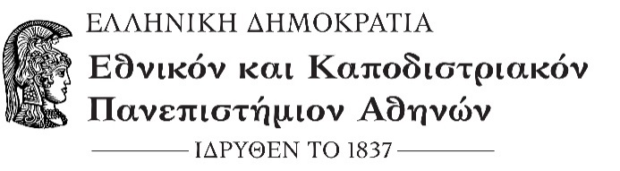
Δ/νση Φοιτητικής Μέριμνας
Τμήμα Σίτισης – Στέγασης
Ιπποκράτους 15, 10679
ΑΘΗΝΑ
Πληροφορίες: Ευστ. Βαρλάμος
Τηλέφωνο: 210 368 8216

Αθήνα, 8/4/2025
Αρ. Πρωτ.:

ΑΝΑΚΟΙΝΩΣΗ

Σύμφωνα με το αρ. 3 της υπ. αριθμ. Φ5/68535/Β3/2012 (ΦΕΚ 1965/B/18-6-2012) Κ.Υ.Α., η λειτουργία των φοιτητικών εστιατορίων διακόπτεται κατά την περίοδο των διακοπών Πάσχα.
Κατόπιν τούτου τα φοιτητικά εστιατόρια θα παραμείνουν κλειστά από τη Μ. Δευτέρα 14-4-2025 έως και την Κυριακή του Θωμά 27-4-2025.

Από το Τμήμα
Σίτισης - Στέγασης

